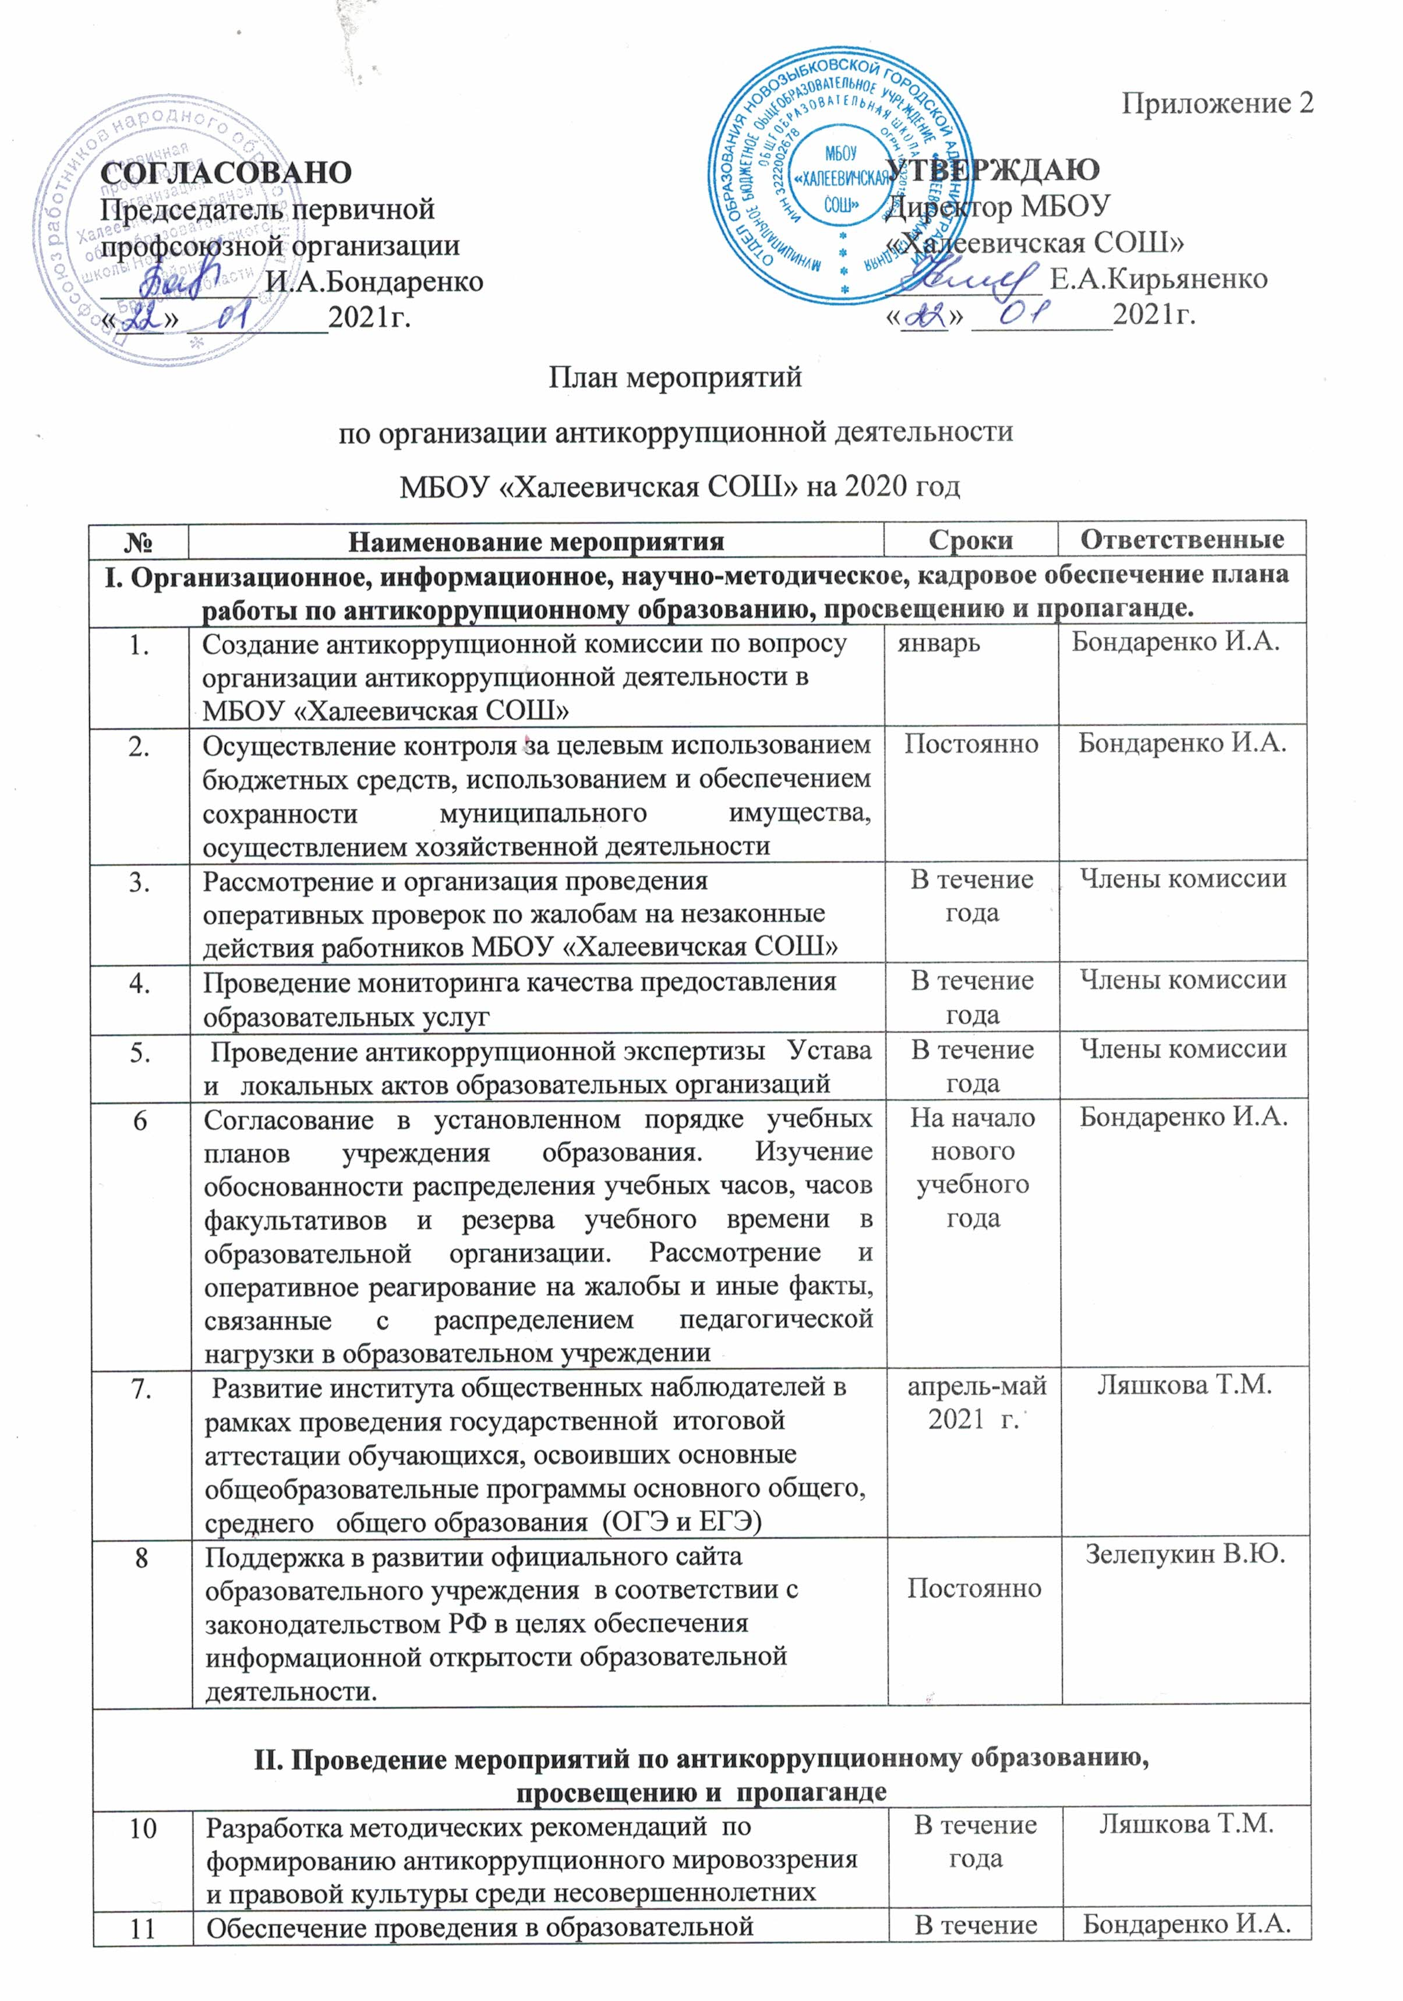
10 | Разработка методических рекомендаций по формированию антикоррупционного мировоззрения и правовой культуры среди несовершеннолетних | В течение года | Ляшкова Т.М.
11 | Обеспечение проведения в образовательной организации работы по разъяснению в коллективах законодательства, направленного на укрепление дисциплины и порядка, исключению случаев уголовно-наказуемых действий, связанных с нарушением антикоррупционного законодательства | В течение года | Бондаренко И.А.  Клименок Н.М.
12 | Создание на сайте образовательной организации раздела «Противодействие коррупции» и размещение в нем информации антикоррупционной направленности, в том числе информации о деятельности образовательной организаций по внедрению элементов антикоррупционного воспитания и образования в образовательные программы и внеклассную работу | В течение года | Зелепукин В.Ю.
13 | Поддержка в правовом сопровождении по антикоррупционной работе в образовательной организации | В течение года | Члены комиссии
14 | Проведение акций, диспутов, бесед, тематических классных часов, встреч с представителями правоохранительных органов, родительских собраний, дней открытых дверей, других мероприятий, направленных на формирование антикоррупционного мировоззрения обучающихся | В течение года | Ляшкова Т.М.
15. | Участие в организации мероприятий, приуроченных ко Дню борьбы с коррупцией к 9 декабря | Ежегодно  декабрь | Ляшкова Т.М.
16. | Информирование родительской общественности, размещение на официальном сайте информации о расходовании средств, поступивших в качестве добровольных пожертвований, и отчета о целевом расходовании бюджетных средств, выделяемых образовательной организации | В течение учебного года | Бондаренко И.А.
17 | III Мониторинг  реализации антикоррупционных мероприятий в образовательном учреждении  проведения опросов, использование полученных результатов для выработки превентивных мер;  мониторинг процессов комплектования образовательного учреждения | В течение учебного года | Члены комиссии

